**“雨课堂”操作指南**

**第一步：关注“雨课堂”公众号**

微信搜索“雨课堂”，如图1所示，关注“雨课堂”公众号。

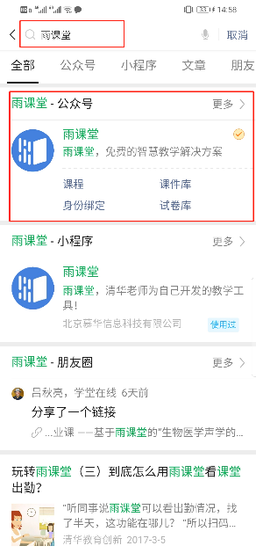 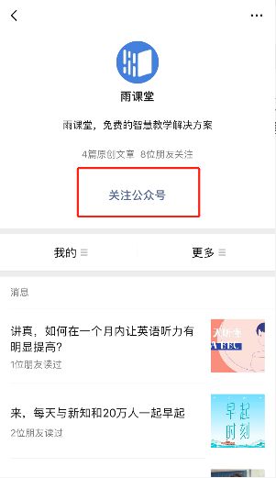

图1 关注“雨课堂”

**第二步：身份绑定**

进入雨课堂公众号，点击菜单栏里的【更多】-【身份绑定】，进入页面后，搜索我校全称，进入我校身份绑定页面，按页面提示进行身份绑定，如图2所示，如果绑定失败，请与雨课堂莫老师18696104587联系。

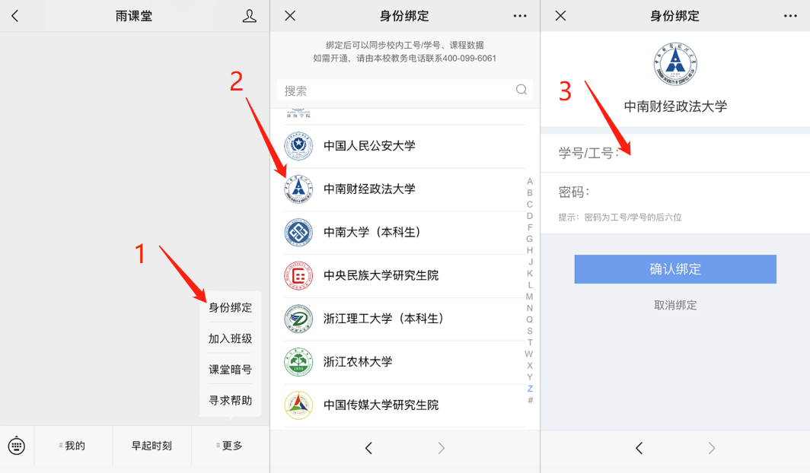

图2 身份绑定